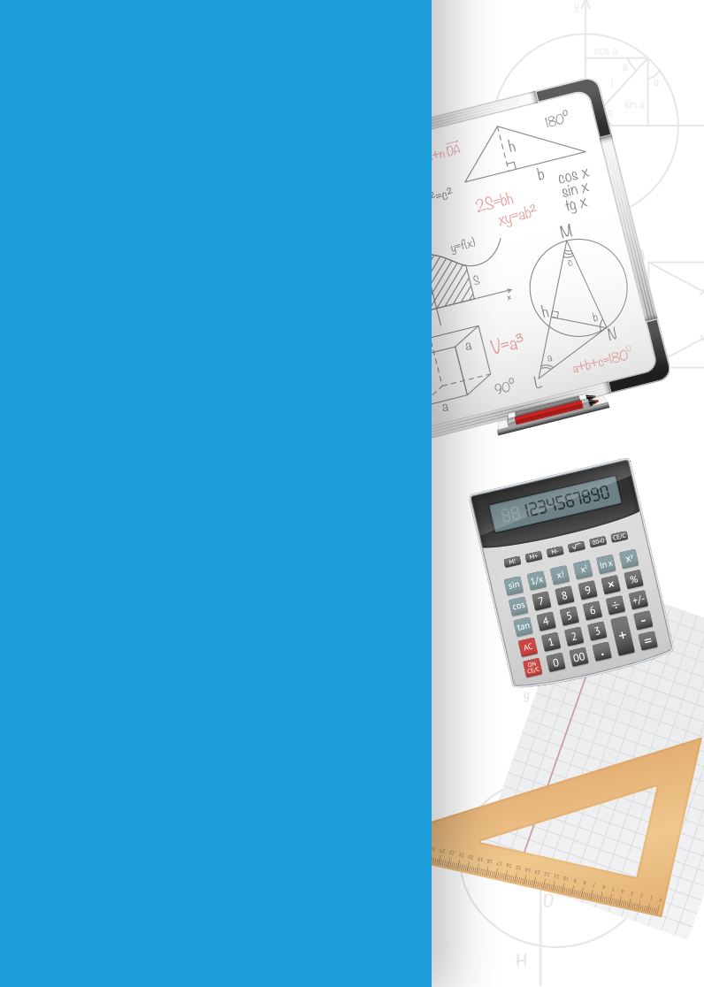

MATEMÁTICAS

Autor:

Curso: